15 октября 2010 года в нашей школе – детском саду открылись 2 дополнительные группы. Теперь у нас 5 групп: 1-ая младшая группа, которую посещают малыши в возрасте 2-3 лет, 2-ая младшая группа для детей 3-4- лет, средняя группа для детей 4-5- лет, старшая группа – для детей 5-6 лет и подготовительная группа – для детей 6-7 лет. Теперь у нас увеличилось количество детишек и сотрудников детского сада. Благодаря умелым и ловким рукам сотрудников бывшие классы преобразились в домашние комнаты, а спонсорским подаркам гостей - у детей появились новые игрушки. Появились новые игровые, спальные комнаты и большой музыкально-развлекательный зал. Детский сад занимает теперь 2 этажа школы, что очень нравится дошкольникам.

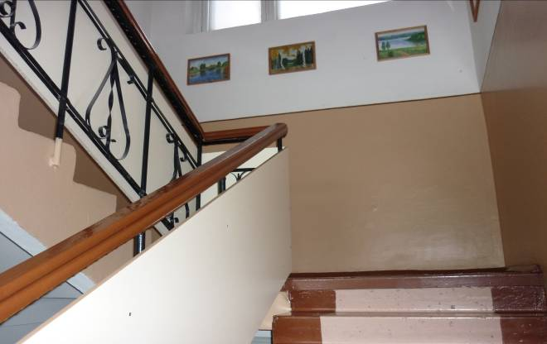

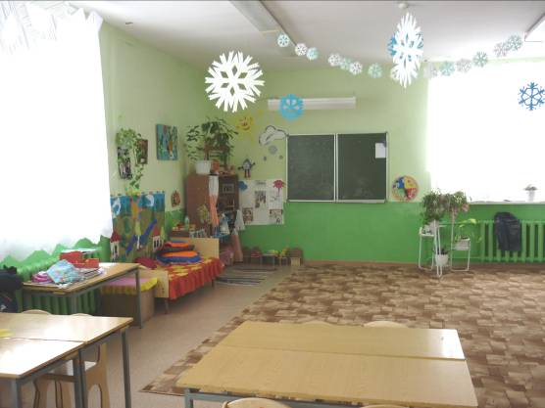

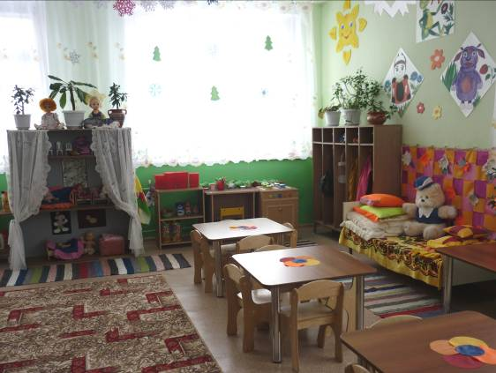

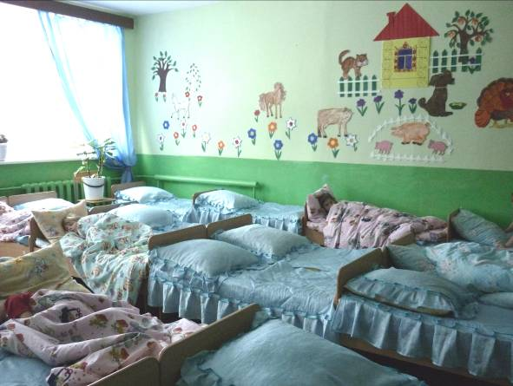

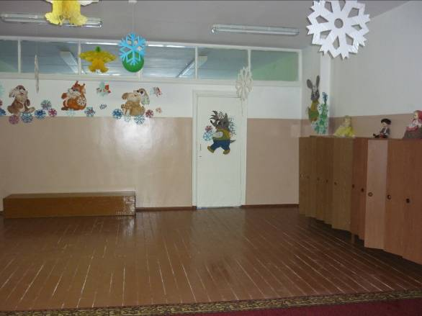



Прошло лето… Наступила осень…Осень – время, когда мы прощаемся с цветами, когда снимают свой летний наряд деревья и кусты, улетают в теплые края птицы… Становится немного грустно всем. Но только не деткам – дошкольникам.

Листопад, листопад,
Листья жёлтые летят,
Под ногами всё шуршат
И ребят всё веселят!
Прошёл Осенний бал и у нас в детском саду. Дети пели песни, читали стихи об осени, водили осеннее хороводы, с удовольствием играли в разные подвижные и дидактические игры, встречались с осенними сказочными персонажами и, конечно же, получили от них угощение.

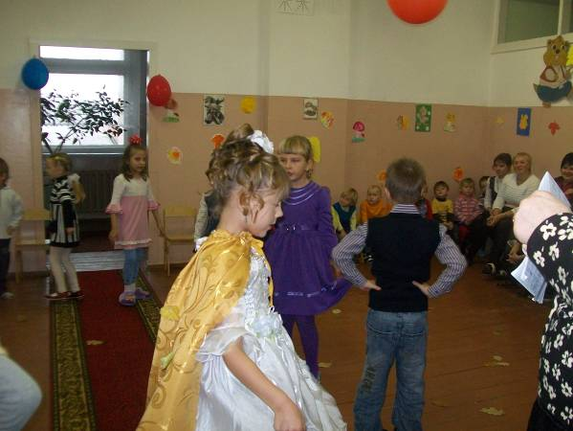

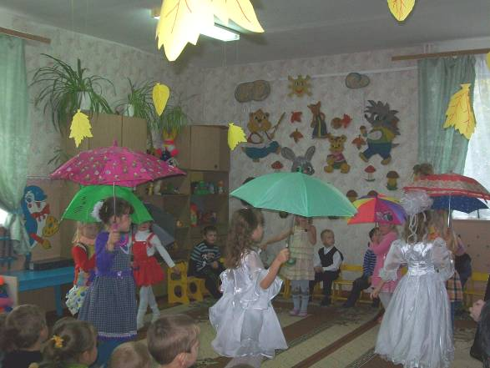

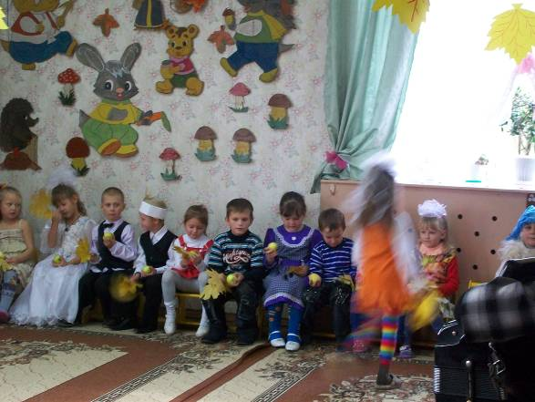

ПРЕДШКОЛЬНАЯ ПОДГОТОВКА.

Вот уже несколько лет подряд на базе нашей школы ведутся занятия по предшкольной подготовке детей в возрасте 6-7 лет. Так и в этом учебном году с 1 октября мы начали эти занятия, организация образовательного процесса регламентируется расписанием занятий и режимом дня, утверждённых директором школы.
Ведущая роль на этих занятиях отводится игровой деятельности. Игра является приоритетным методом обучения на занятиях по всем разделам программы, т.к. в игре развивается детский интерес, любознательность. Игровая форма обучения способствует более лёгкому усвоению материала, что особенно важно при обучении грамоте и математике. В то же время игровая форма занятий – это не свободная игра ребёнка, когда он сам выбирает цели и задачи своей деятельности, а игра по определенным правилам. Для того, чтобы игровая форма занятий была более эффективной, педагогом-воспитателем четко спланировано и организовано каждое занятие с опорой на учебный план.

